《暑期实习1-果蔬专家》周报1

叶增渝

2022年07月04日——2022年07月10日

前言：虽然在理论上，我们将在LoS上含有水果的实验组与完全为空气的对照组进行对比，获取相应的处理后数据，对它造成影响的部分应当由两个组别中部分不同物质引起的（即对csi信息进行比对处理后，产生的影响理论上仅由放置于穿透信号当中的水果决定，与两者的空气柱距离无关）。但是由于实际的接收端与发射源的距离较近，所以间距依然有可能产生一定的影响，为了获得更好的实验数据，因此选择采取控制变量法，在接下来的实验中尽可能保证发射源与接收端的直线距离、摆放姿态一致。

通用实验布置：作为接收端的电脑与路由器（发射源）的最左端直线保持距离1m不变，中间没有实验物品以外的其余物品

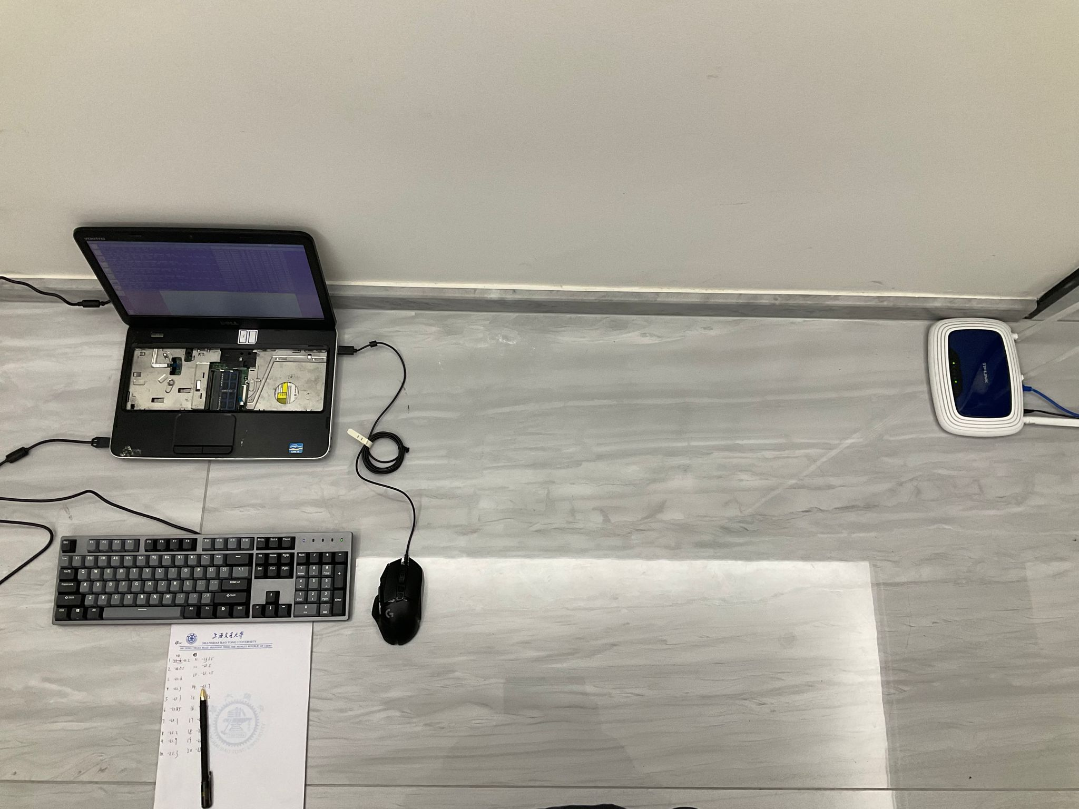

图1.通用实验布置

通用数据处理：由原始代码中的data_reading.m修改而来，对一份实验组数据，以一份无物品的空气对照组作为trace_air基底进行基本的csi数据读入后分别以相位差的标准差与波幅的标准差作为计量标准，分别选取4个方差最小的信道，计算这些信道的平均相位差与波幅，从而得到delta_based_phase、delta_based_amplitude、ratio_based_phase、

ratio_based_amplitude共4个数据，大量的同实验组数据形成的这些数据可以形成对应的4条折线，最终产生4张折线图。由于发射功率随时间变化、对照组数据有波动等因素的影响，考虑分别使用接收端测量的信号强度进行折算、使用相同对照组数据的方式进行额外的数据处理，产生额外的4张折线图，最终一个问题（内容）会获得12个数据表与12张折线图。

* **内容1**

实验布置：相距1m的接收端与发射源、新鲜的同品种苹果（特级富士）以放置于两者中间

实验过程：（实验图如下所示）

1.首先不放置苹果，直接进行csi数据与对应发射信号强度的采集，采集20组作为对照组；

2.再放入一个苹果（保证苹果的左右间距为5cm且与接收端、发射源呈现直线，若一开始无苹果，则距离接收端5cm），再次进行csi数据与对应发射信号强度的采集，采集20组；

3.重复采集数据至无法再放入苹果或无法区分两组不同数量苹果的信号为止。

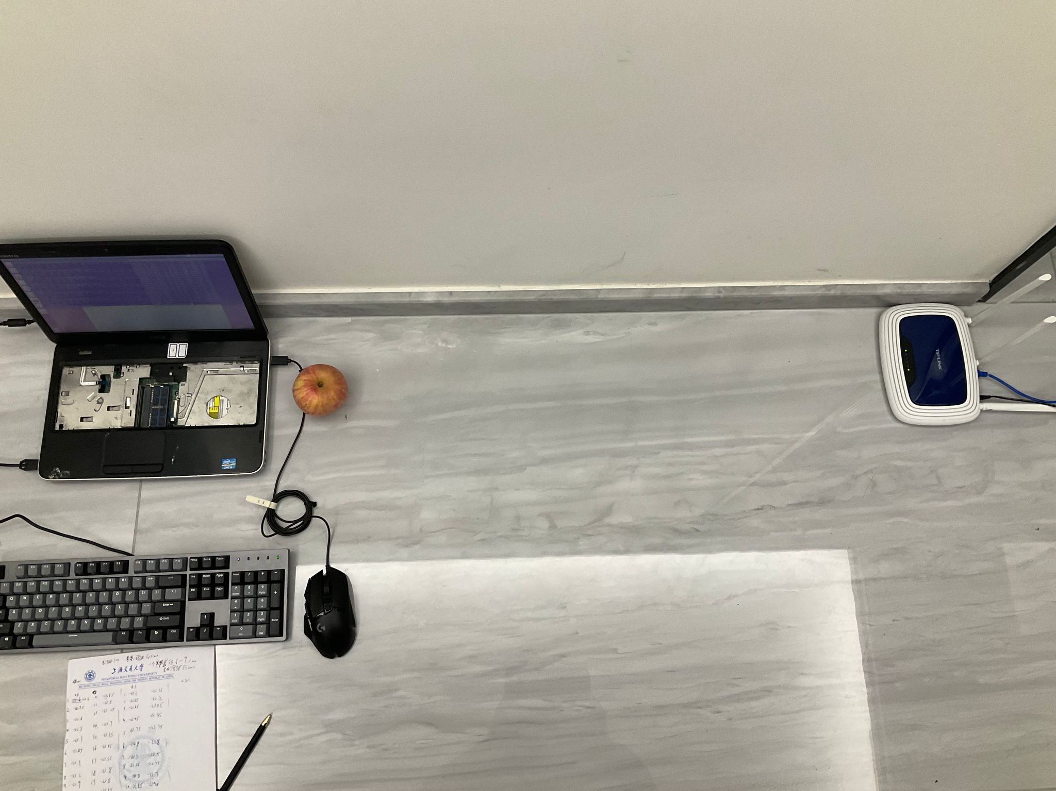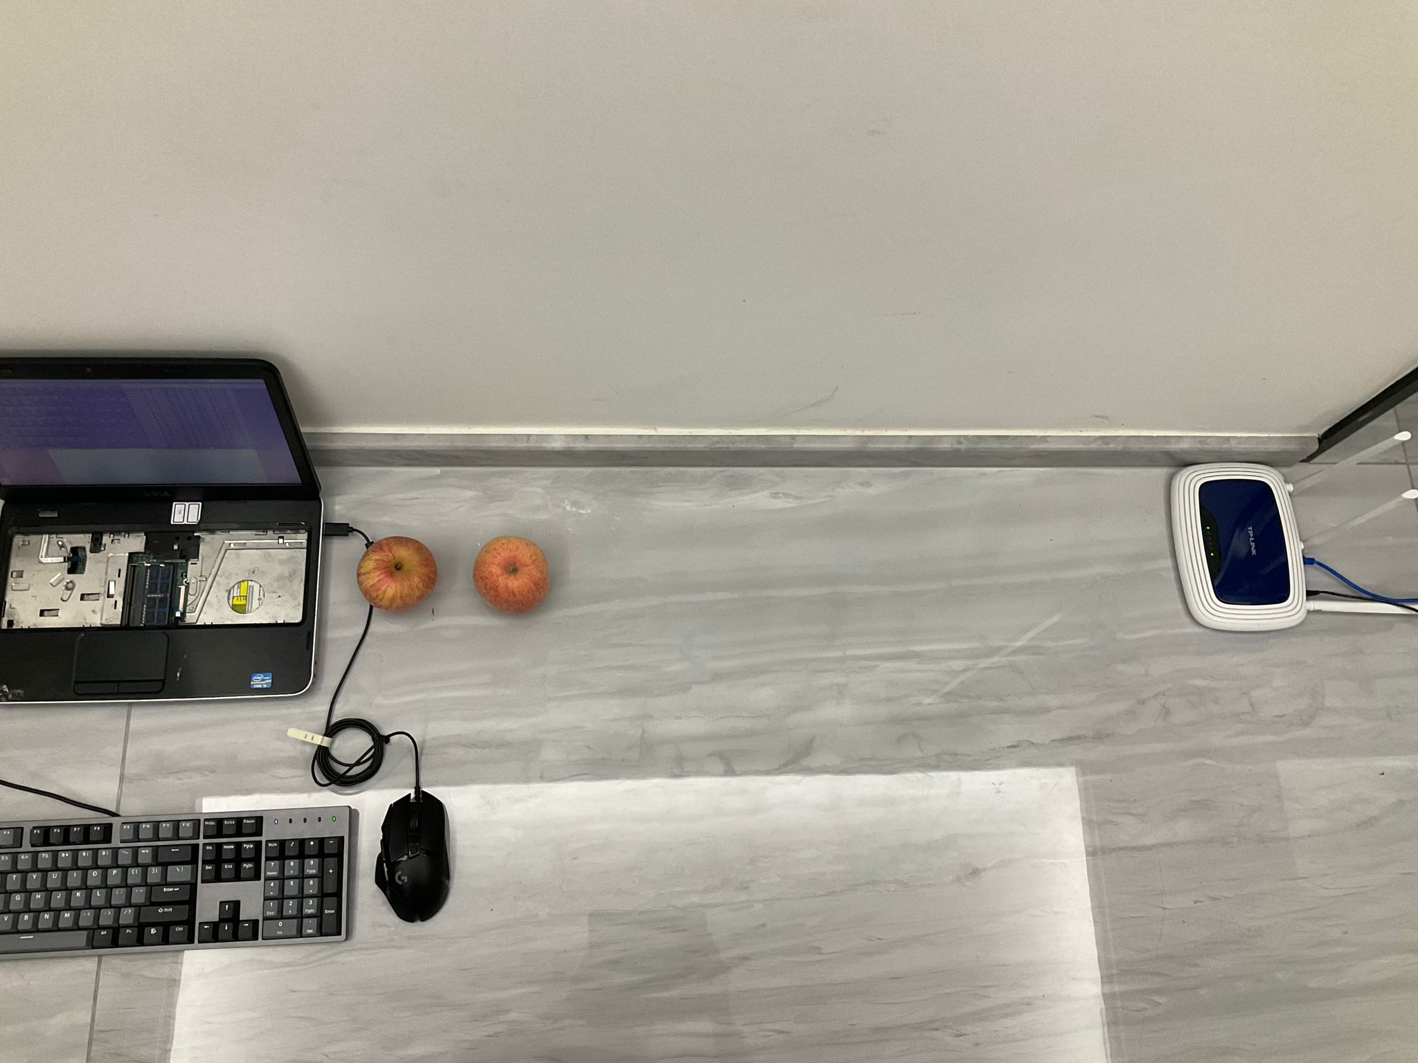

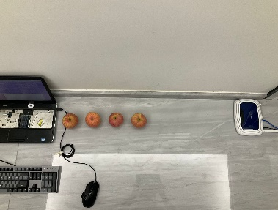

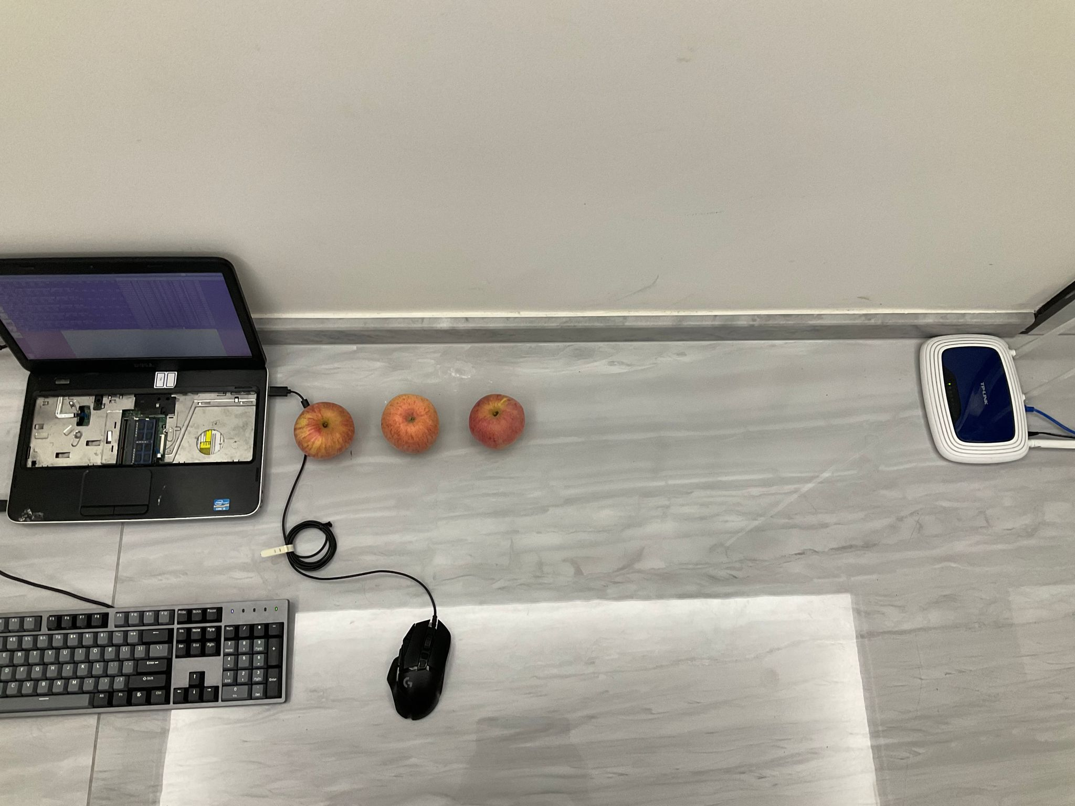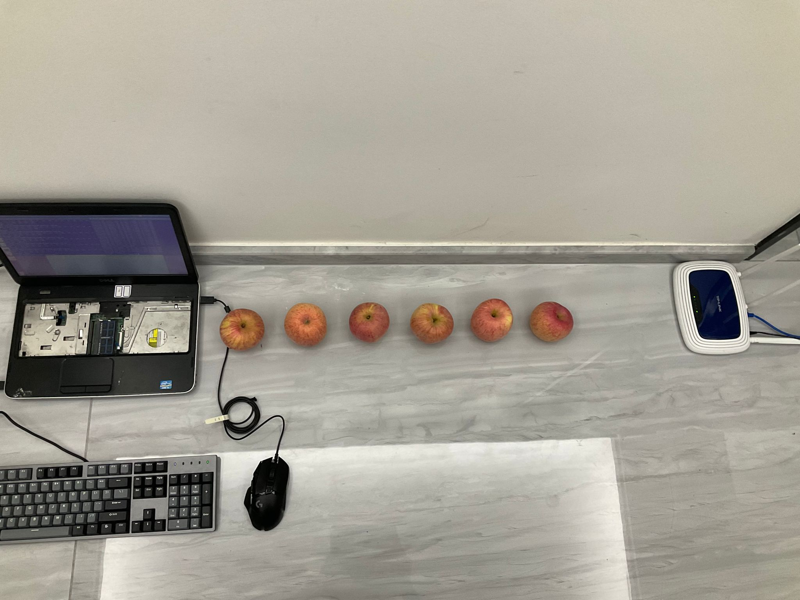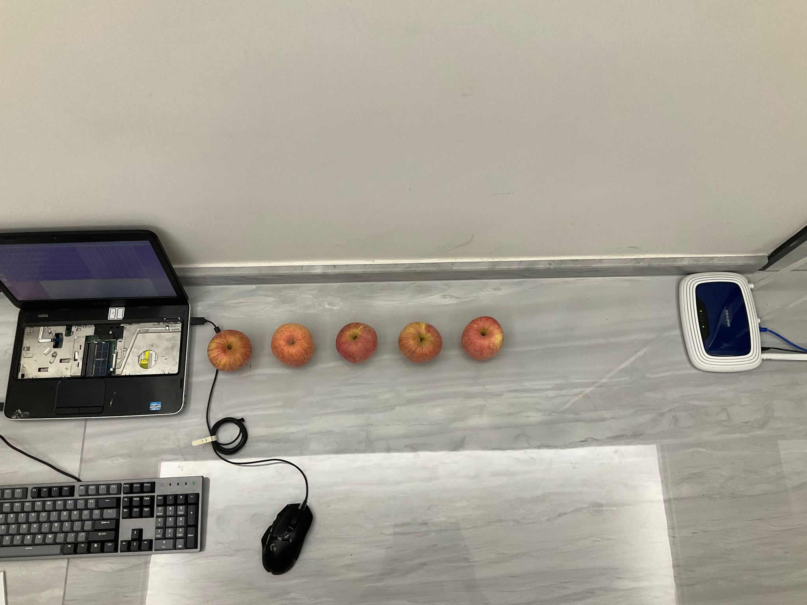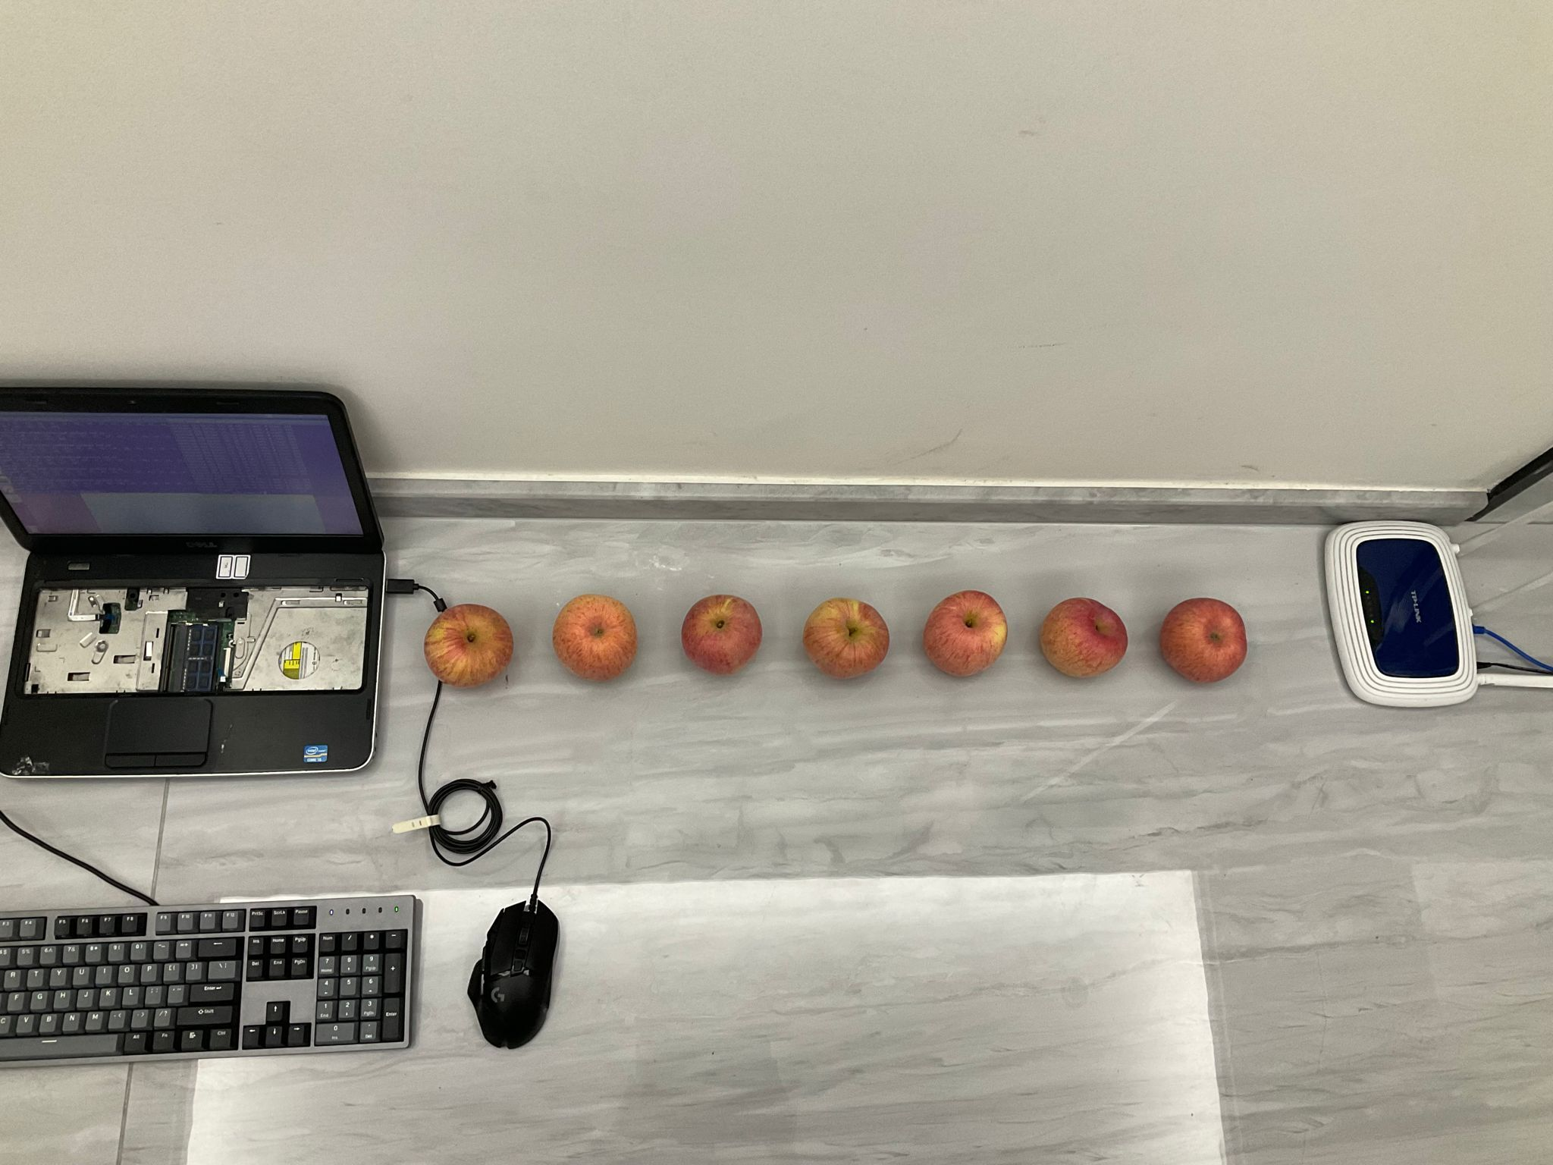

图2.内容1实验布置

实验数据结果、图和对应分析：

1.不管如何处理数据、以何种方式挑选信道，各实验组的相位差数据都极其接近，仅靠折线图无法分别各组的区别，因此初步认为相位差无法对LoS中的水果数量进行区分（具体可看图3中的1图）；

2.初步对处理方式选择，发现最终处理结果中使用相同对照组数据的数据辨识较高，故采用相同对照组对实验数据进行处理得到如下折线图（其中图3-4为使用了信号强度进行额外处理得到的波幅数据）

3.仔细观察3-2至3-6图不难发现，当水果数量 $≤$ 4时，数据十分清晰，肉眼可分，但5个水果的数据则介于3个水果与4个水果的数据折线之间，肉眼上难以辨别，但是我们根据信号强度进行进一步处理后得到4图可以一定程度上区分3、4、5，所以认为水果数量为5时可以区分，但当水果数量 $≥$ 6时，使用上述的任何数据处理手段都无法很好地分辨它们的区别（如3-5、3-6图），所以认为使用WIFI手段分别的最大水果数量为5（以与苹果大小相似的水果为基准）

Tips:具体处理结果数据见answer1.xlsx

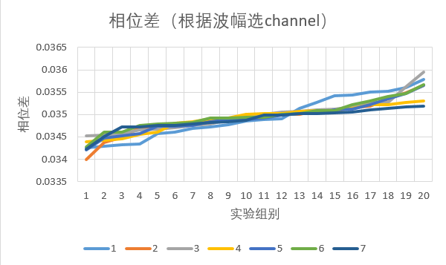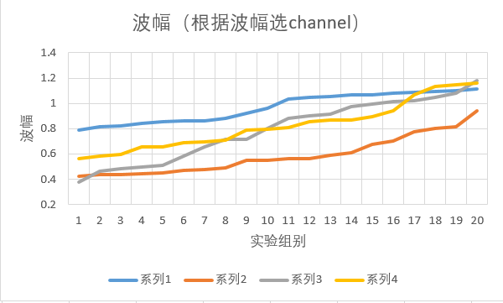

1 2

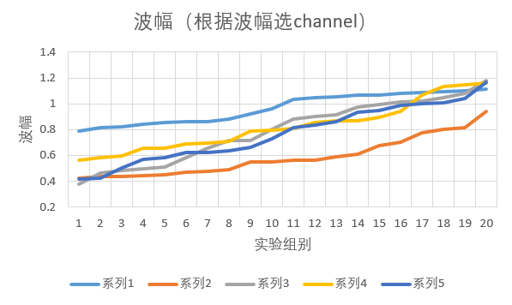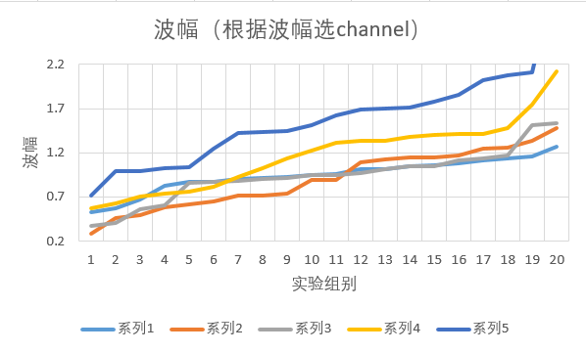

3 4

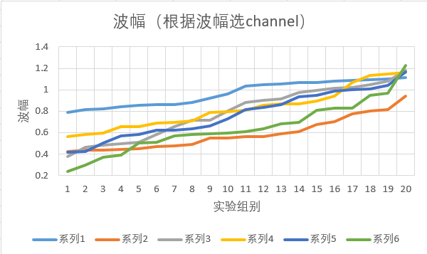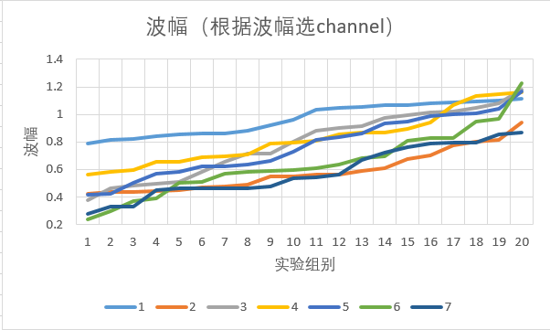

5 6

图3.内容1数据结果曲线

结论：一次性可以探测5个水果（大小与普通苹果大小类似）

* **内容2**

实验布置：相距1m的接收端与发射源、新鲜的同品种苹果（特级富士）以放置于两者中间

实验过程：（实验图如下所示）

1.首先不放置苹果，直接进行csi数据与对应发射信号强度的采集，采集20组作为对照组；

2.如图4-1所示直线地放入5个苹果（保证苹果的左右间距为5cm且与接收端、发射源呈现直线），再次进行csi数据与对应发射信号强度的采集，采集20组；

3.如图4-2所示方形地放入5个苹果（保证与中央苹果间距为5cm且呈现正方形排布），再次进行csi数据与对应发射信号强度的采集，采集20组；

4.如图4-3所示金字塔形地放入5个苹果（保证同排苹果间距为5cm且上下排直线间距5cm），再次进行csi数据与对应发射信号强度的采集，采集20组；

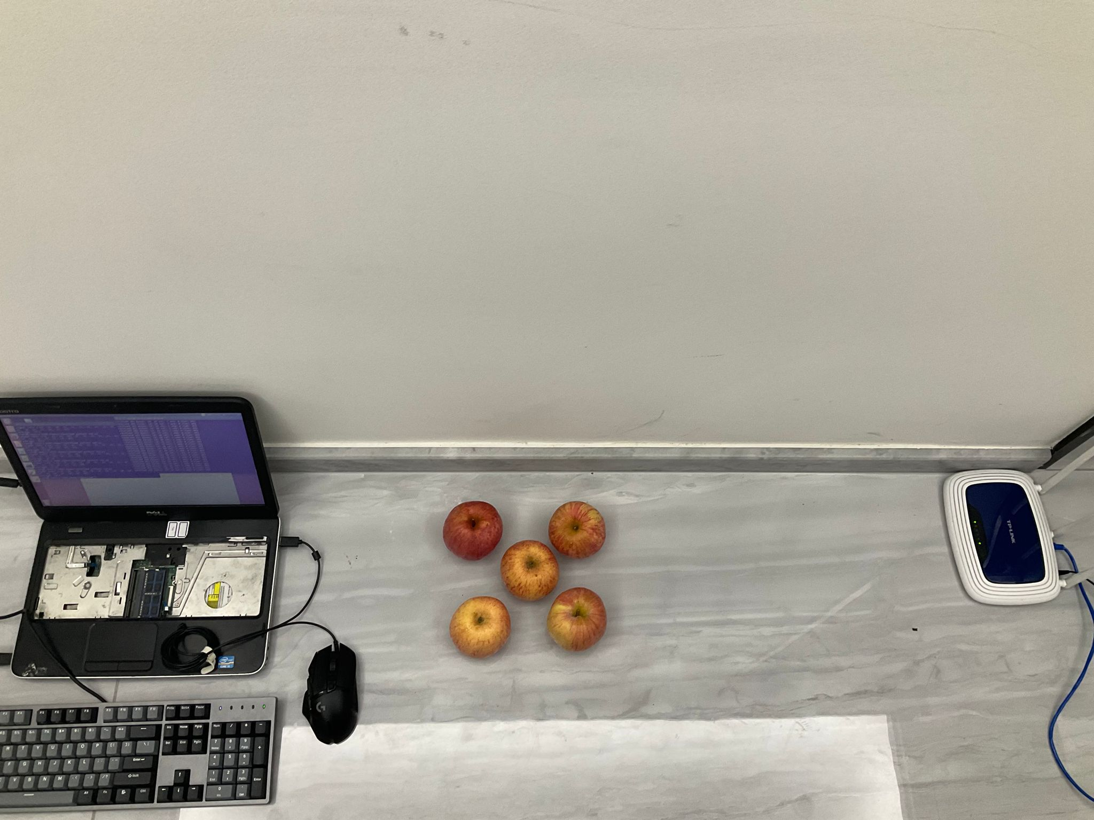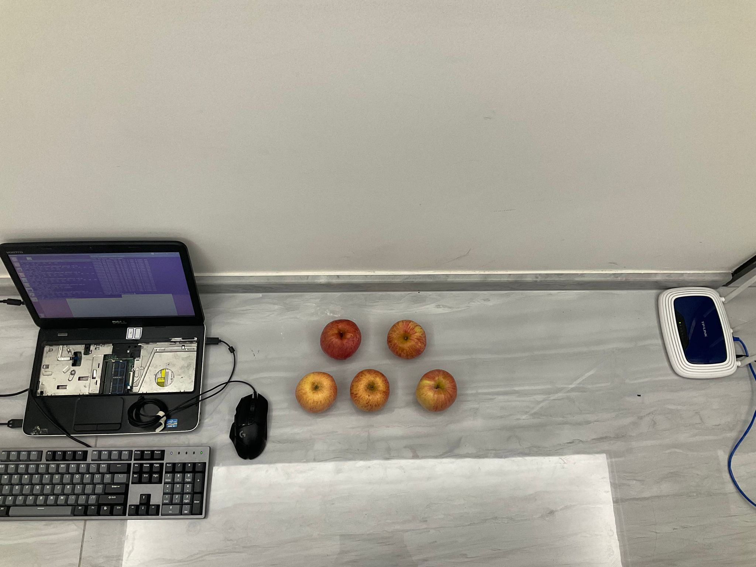

1 2 3

图4.内容2实验布置

实验数据结果、图和对应分析：

1.不同于直线排布时近乎不变的相位差，多列的复杂式排布对相位有着较为明显的变化，方形、金字塔形与直线排布约会产生0.002左右的相位差，可以以此分辨排列，但两个复杂式排布的相位则较为接近，无法直接区分（见图5-1）；

2.初步对处理方式选择，发现最终处理结果中使用相同对照组数据的数据辨识较高，故采用相同对照组对实验数据进行处理得到如下折线图（其中图5-3为使用了信号强度进行额外处理得到的波幅数据）；

3.仔细观察2-3图不难发现，不同于相位差的变化，我们可以通过波幅很轻易地将方形与直线形区分开，但是金字塔形的波幅与直线形相似，这可能是由于内容1中3个水果与5个水果的波幅相似导致的需要根据信号强度进行进一步处理，根据图5-3，我们还是能够依靠一些不同的趋势与特征将二者区分开

Tips:具体处理结果数据见answer2.xlsx

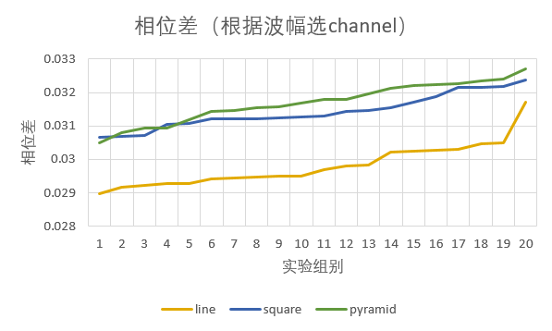

1

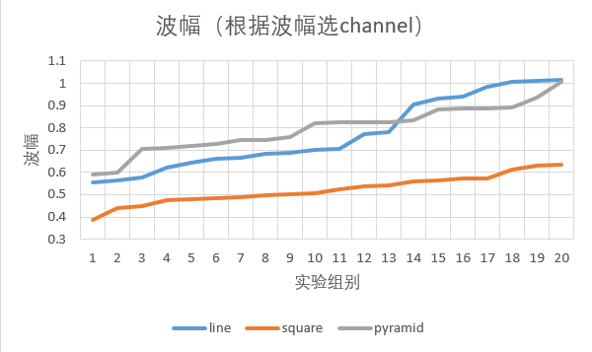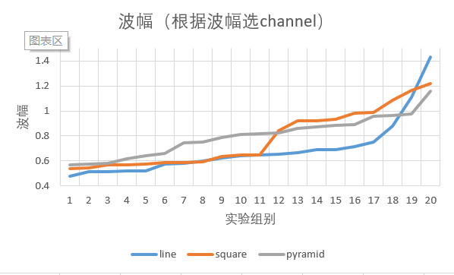

2 3

图5.内容2实验数据结果曲线

结论：在水果数量不变的情况下，LoS上不同的水果排布对接收端信号的幅值与相位均会产生可见的影响，并产生如下猜测：（将接收端与发射源的连线形成的直线记为a，垂直a方向的直线记为b）

a方向上的水果排布会对csi数据中的波幅产生影响，由于方形、金字塔形、直线形沿着b方向看分别接近2个、3个、5个水果的排布，而我们根据内容1可以了解到3、5个水果的波幅比较相似，需要借助信号强度的额外信息进行分辨，而2个水果的波幅与其余两者有着较为明显的差异，所以可以肉眼判别出；

b方向上的水果排布会对csi数据中的相位产生影响，由于方形与金字塔型沿着a方向看均接近2个水果的排布，而直线形沿着a方向看为1个水果的排布，水果数量的不同导致了相位的变化。

* **内容3**

实验布置：相距1m的接收端与发射源、新鲜的同品种苹果（特级富士）以放置于两者中间

实验过程：（实验图如下所示）

1.首先不放置苹果，直接进行csi数据与对应发射信号强度的采集，采集20组作为对照组；

2.如图6-1所示方形地放入5个苹果（保证与中央苹果间距为5cm且呈现正方形排布），再次进行csi数据与对应发射信号强度的采集，采集20组；

3.如图6-2所示取出方形中心的苹果，再次进行csi数据与对应发射信号强度的采集，采集20组；

4.如图6-3所示金字塔形地放入5个苹果（保证同排苹果间距为5cm且上下排直线间距5cm），再次进行csi数据与对应发射信号强度的采集，采集20组；

5.如图6-4所示取出金字塔形对称轴上的苹果，再次进行csi数据与对应发射信号强度的采集，采集20组。

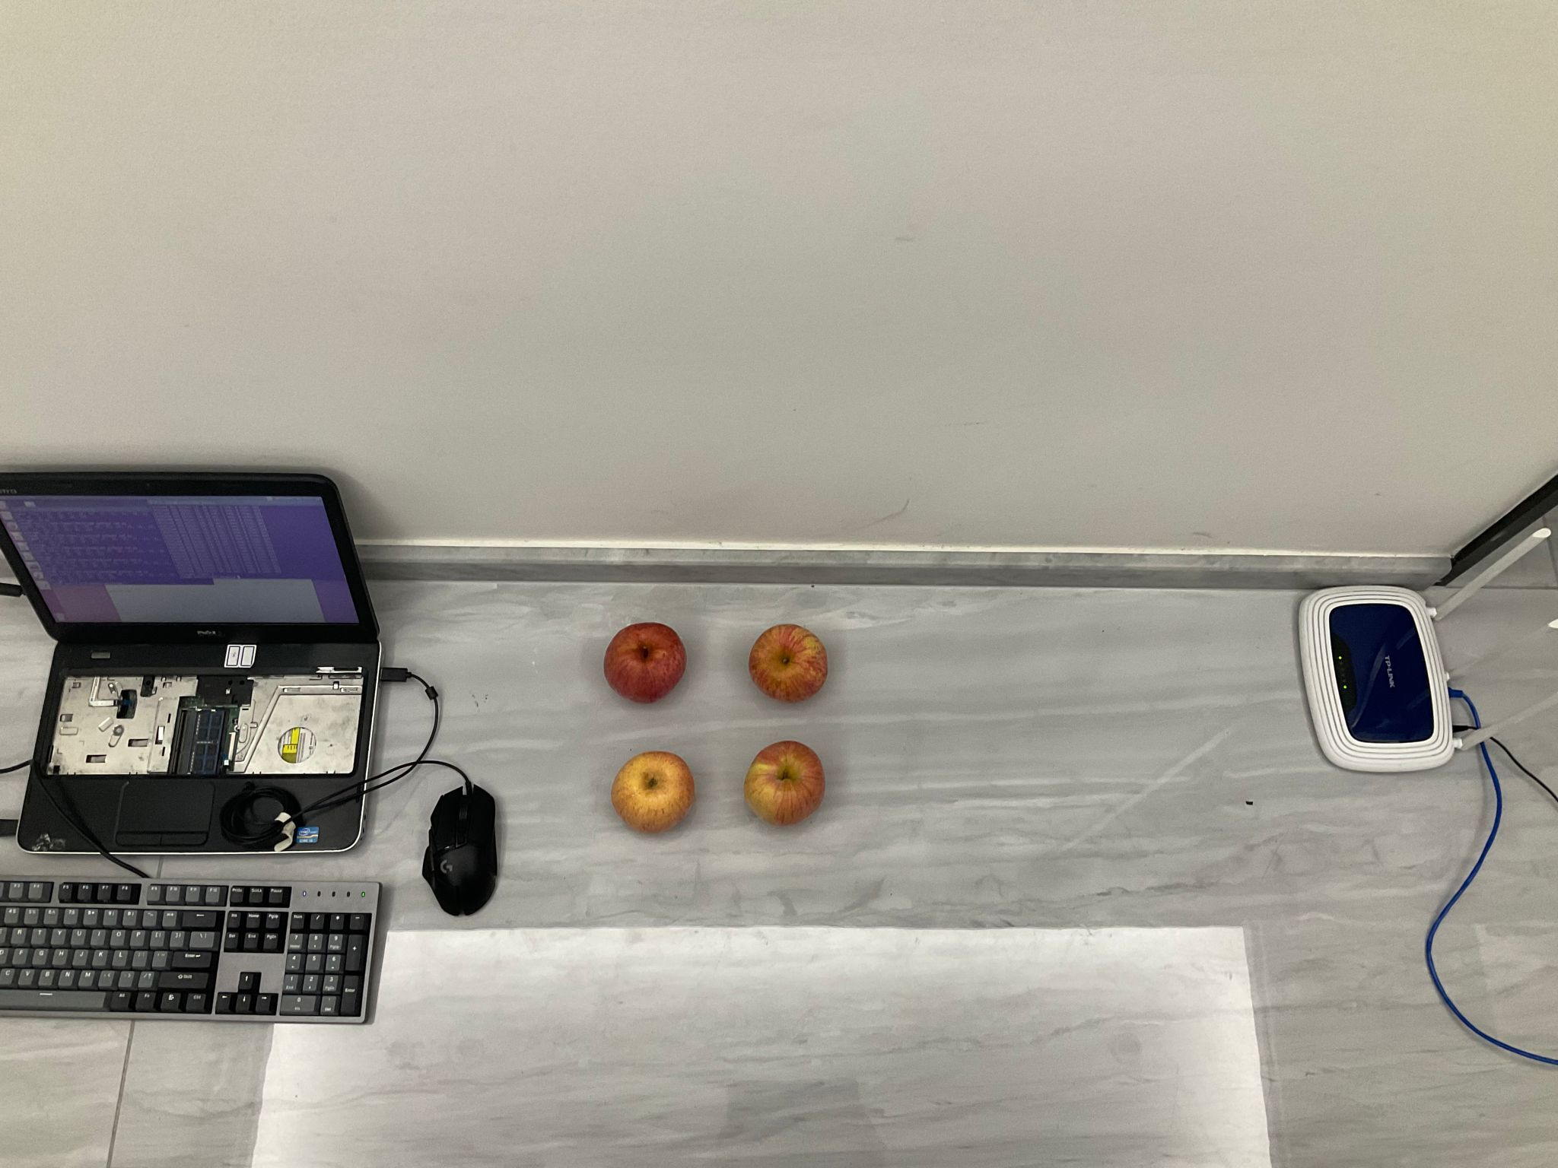

1 2

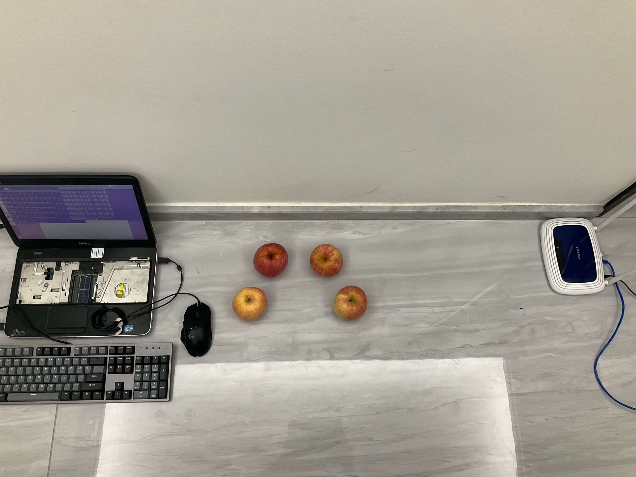

3 4

图6.内容3实验布置

实验数据结果、图和对应分析：（square-1对应从方形中取走一个苹果，pyramid-1对应从金字塔型中取走一个苹果。对于方形，当我们不从上下两个方向看时看不出拿取苹果前后的区别；对于金字塔形，我们不从金字塔底部往上看时看不出拿取苹果前后的区别）

1.观察图7-1，不难发现，分别从方形与金字塔形中取走一个苹果后，获得的相位差数据与原先排布曲线拟合极其相似，因此无法从相位差角度判别拿取苹果前后的差别；

2.观察图7-2，可以发现拿走苹果会对测量数据的波幅产生一定影响，可以通过波幅的变化清晰地判别出来。其次，我们发现square-1与pyramid-1的波幅数据在往方形和金字塔形曲线的中间区域靠拢，且曲线较为接近，猜测可能是由于拿走一个苹果后，不管从接收端与发射源连线的方向还是垂直于连线的方向，都接近于2 $×$ 2的苹果排布，所以表现出来的波幅特征比较相近。而相位差表现出的微小差异与部分较大波幅数据组的差异可能是由于空气间隔的存在或者测量误差导致的。

Tips:具体处理结果数据见answer3.xlsx

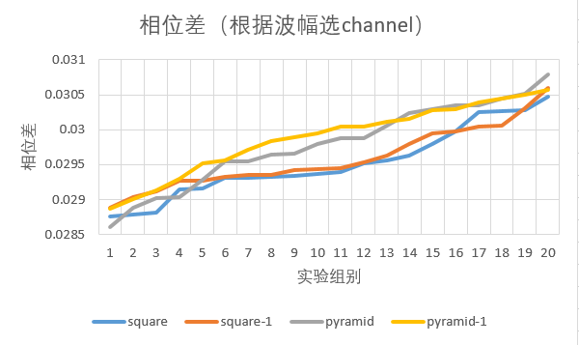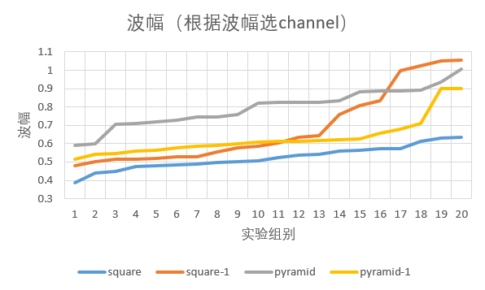

1 2

图7.内容3实验数据结果曲线

结论：在水果数量（水果大小与普通苹果大小类似）的检测范围内，我们从一种水果排布中取走一个水果（保持整体外观不变），依然可以从csi数据中获取信号变化从而得知水果数量的改变